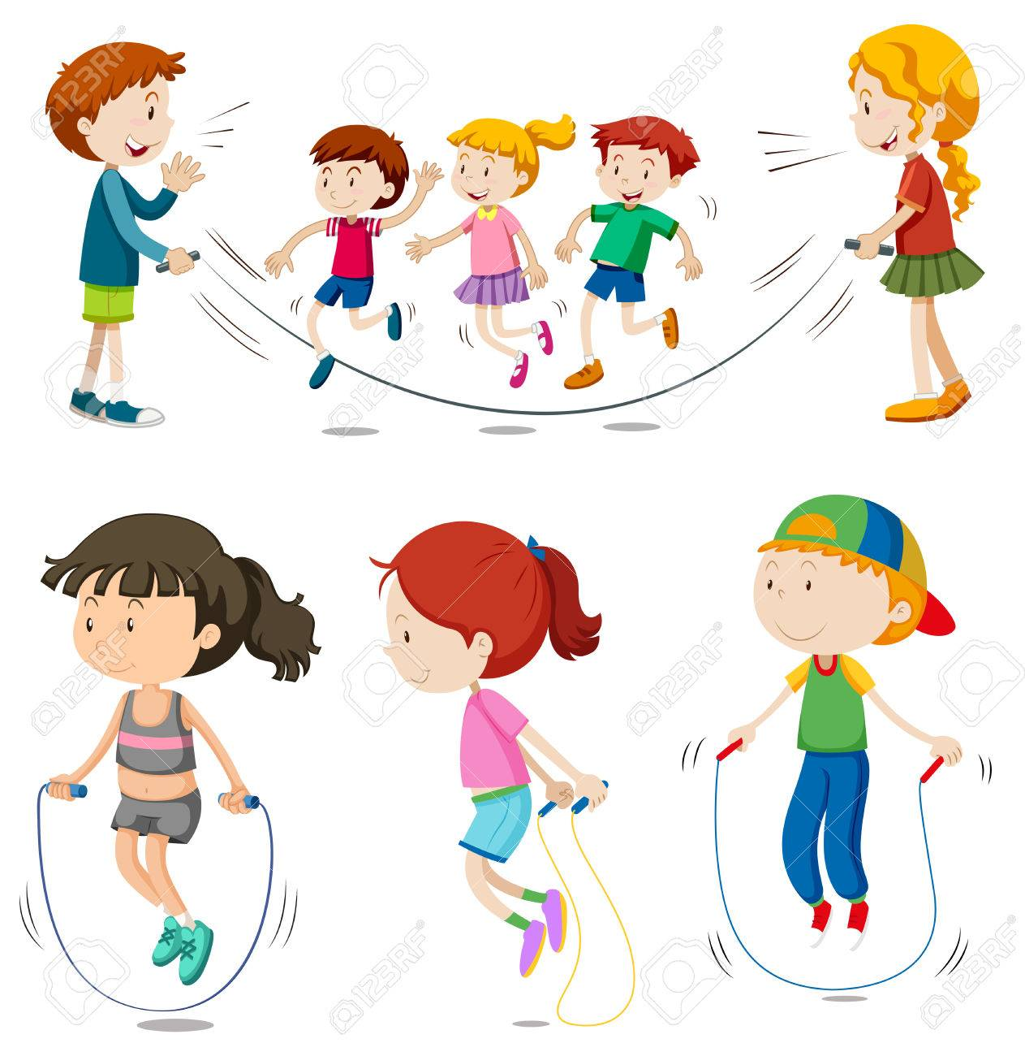
EDUCACIÓN FÍSICA 1º y 2º
“Salimos de casa” 3ª semana JUNIO
BRAVO MURILLO
CARMEN CHACON

EDUCACIÓN FISICA PRIMERO Y SEGUNDO CURSOS
3º SEMANA DEL JUNIO
LUNES:
Gracias….. 3’38
https://www.youtube.com/watch?v=jdxYDxlBe5Q

MARTES:
Gana el que más se divierte 4’19
https://www.youtube.com/watch?v=bZl0bGnu4lM

MIÉRCOLES:
La alfombra mágica de la meditación 3’55
https://www.youtube.com/watch?v=6dj-mFleKvk
JUEVES:
Djs Hanu & Manu 3’40
https://www.youtube.com/watch?v=gL4objXGB4A&list=PLFNXdbo8MDoaMQ2IrqcdNnxg3yFmamXtk&index=3

VIERNES:
Meditación Humee Hum Brahm Hum 3’16
https://www.youtube.com/watch?v=aWMyqpetRzs&list=PLFNXdbo8MDoaMQ2IrqcdNnxg3yFmamXtk&index=4

SABADO:
YOGIC: Desafío Karaoke #yomequedoencasaconyogic 1’52
https://www.youtube.com/watch?v=iKfYvENTi40&list=PLBal9AttAE0trW71zxDCcoo4mA0Si5B_n&index=2
Al pasar la barca 1’42
https://www.youtube.com/watch?v=CcKlIwtCumE&list=PLFHzaHGRsrJRwDNv55fhds1BBNOGUfLpu

juego de las canicas
https://www.youtube.com/watch?v=IqQzx9Omx5A

Juegos de comba
https://www.youtube.com/watch?v=9--MgP4LZP8

ECOLOGIA: Investigamos en la mediateca y sacamos unos consejos para cuidar los bosques y los ríos. de este documento
https://mediateca.educa.madrid.org/documentos/6jhbbsc8i7obgwio

Enviamos el Dibujo y la Ficha con 5 consejos a la profe de E. Física a este e-mail que está aquí abajo:
carmen.chaconmelgarejo@educa.madrid.org

NOMBRE___________________________________________________________CURSO___________

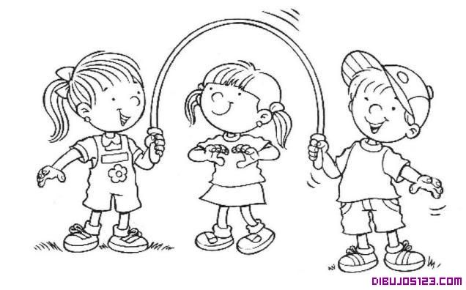
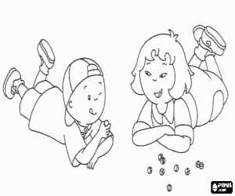

carmen.chaconmelgarejo@educa.madrid.org

